山东鼎诺节能环保服务有限公司技术需求

- 矿用粉尘浓度传感器
需求：1、检测范围：0-1000mg/m³
- 输出信号：200-1000Hz
- 工作电压：9-24V DC
- 工作电流：≤150mA
- 体积、质量做的尽量小
- 管道清理项目
技术现状：
1、管道清管器
目前我们的清管器主要分两种，一种为螺旋钢丝刷清管器，另一种为皮碗清管器。
（1）钢丝刷清管器基本构成：
高强度聚氨酯泡沫表面敷有聚氨酯弹性体涂层，并牢固镶嵌钢钉或粘贴钢丝刷成螺旋状，变形量可达40%，既有弹性，又不会脱落。钢丝采用优质材料，钢钉直径1mm-1.5mm，具有很高的强度和硬度。
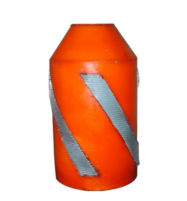
图1 螺旋钢丝刷清管器
（2）皮碗清管器基本构成：
皮碗清管器以钢骨架为主体，配有3-5个皮碗；皮碗有良好的密封性、耐磨性和一定柔韧性，可配置钢丝刷、刮刀。
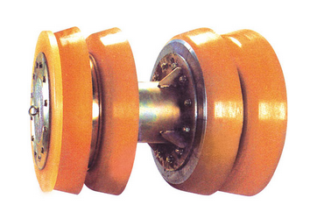
图2 皮碗清管器
- 节能效率计算
管道清理工程需对管道清理前后水泵的单位能耗作一个对比，来计算节能效率。我们目前的测定方法是：在排水系统出水口处安装一个水表，以此来计量排水量。直接选取排水系统控制柜中的数据来计算耗电量，以月或季度为时间单位，分别计算清理前后的吨水耗电量，以计算节能效率。

技术需求：
- 管道清理器
清管器在施工过程中，无法顺利通过管道中的蝶阀与逆止阀，因此在清理前需对管道中存在的蝶阀、逆止阀进行改造或拆除，增加施工难度。我们期待一种新的清管器或者施工方案来解决这个问题。
- 节能效率计算
我们现在使用的计算方法，跨时间周期太长，对管路清理前的耗电量与流量作长时间的测量会导项目时间过长，计量电量还需要依靠排水系统控制柜中的数据，准确度具有不定性。我们期待更简单有效且准确的计算方法。

